Министерство науки и высшего образования Российской Федерации
Федеральное государственное автономное образовательное учреждение
высшего образования
«МОСКОВСКИЙ ПОЛИТЕХНИЧЕСКИЙ УНИВЕРСИТЕТ»
(МОСКОВСКИЙ ПОЛИТЕХ)
КАФЕДРА СМАРТ-ТЕХНОЛОГИИ

Отчет по выполнению лабораторной работы №7
«Создание веб-приложения для автоматизации расчета сопла Лаваля в OpenFOAM»
по дисциплине «Системы инженерного анализа»
по направлению 09.03.01 Информатика и вычислительная техника
Образовательная программа (профиль)
«Интеграция и программирование в САПР»

Преподаватель: | /____________/ Лаврененко Илья Станиславович /
 | подпись ФИО
Студент: | /____________/ Шиванко Павел Дмитриевич, 231-324 /
 | подпись ФИО, группа

Москва, 2026

ОПИСАНИЕ ВЫПОЛНЕННОЙ РАБОТЫ

Цель работы
Создать локальное веб-приложение, которое принимает параметры сопла Лаваля, формирует изолированный OpenFOAM case, запускает проверяемую расчётную цепочку и показывает прогресс и результат.

Постановка задачи
Пользователь вводит pInput, tInput, pOutput, massFlow, alpha, beta. Сервер обязан валидировать их, создать отдельный каталог задания, рассчитать геометрию, обновить dictionaries, выполнить mesh/solver/post-processing и не помечать задание готовым без Mesh OK, End и изображения ParaView.

Используемое программное обеспечение
- Ubuntu 26.04 - рабочая операционная система.
- Node.js 22.22.1: HTTP-сервер server.js и статический клиент HTML/CSS/JavaScript.
- Python 3.14.4: runner run_calculation.py и аналитика LR6.
- OpenFOAM Foundation 13: blockMesh, checkMesh, setFields, foamRun/shockFluid.
- ParaView 6.1.1 pvpython: автоматическое создание результата.

Исходные данные
Подтверждённый полный job: full-2026-09-13T01-50-54-310Z.
Параметр | Значение
pInput | 200000 Па
tInput | 1800 K
pOutput | 9000 Па
massFlow | 1,5 кг/с
alpha | 14°
beta | 28°

Сервер проверяет диапазоны и условие 0 < pOutput < pInput; пользовательские строки не передаются непосредственно в shell.

Теоретическая часть
Приложение разделено на клиент, сервер и вычислительный runner. Клиент отвечает за форму и отображение состояния, сервер проверяет HTTP-запросы и создаёт изолированные задания, runner изменяет только копию шаблонного case и вызывает фиксированную расчётную цепочку. Такое разделение не смешивает интерфейс с OpenFOAM dictionaries и защищает исходный case.
Обмен выполняется JSON-запросами. Клиент отправляет POST /api/calculate, затем периодически опрашивает GET /api/status. Это асинхронная модель: длительный solver не удерживает один HTTP-запрос открытым. Сервер запускает Python через child_process.spawn, получает PID, отделяет процесс и сразу возвращает идентификатор job.
Численная физика не меняется по сравнению с ЛР6: число Маха M=|U|/sqrt(gamma R T) показывает переход от дозвукового режима к сверхзвуковому, а shockFluid решает переходные сжимаемые уравнения. Веб-приложение лишь воспроизводимо формирует геометрию и параметры.

Расчётная область
Runner вызывает реальную функцию calc_nozzle.calculate, сохраняет analytic.json и формирует вершины двух блоков по рассчитанным длинам и радиусам. Для подтверждённого job границы области: x=-1,18803…0,152328 м, y=0…0,195931 м, z=-0,002…0,002 м.

Построение сетки
Каждый job получает чистую копию проверенного шаблона LR6 без старых time directories, logs, processor* и polyMesh. Затем blockMesh строит 8000 hex, 16482 точки, 32240 граней. Patches: inlet 40, outlet 40, axis 200, wall 200, frontAndBack 16000.
checkMesh -allGeometry -allTopology полного job: max non-orthogonality 13,9226°, max skewness 0,619734, Mesh OK.

Граничные условия
Runner создаёт те же физические условия, что и финальный LR6 case.
Patch | Поле | Тип | Значение | Физический смысл
inlet | p | fixedValue | pInput | входное давление
inlet | T | fixedValue | tInput | входная температура
inlet | U | zeroGradient | градиент 0 | скорость определяется решением
outlet | p, T, U | zeroGradient | градиент 0 | сверхзвуковой выход
axis | все поля | symmetryPlane | - | ось симметрии
wall | U | slip | - | невязкая стенка
wall | p, T | zeroGradient | градиент 0 | невязкая адиабатическая стенка
frontAndBack | все поля | empty | - | двумерность

setFields задаёт pOutput по умолчанию, pInput во входной части, T=tInput, U=0.
Условия формируются из проверенных числовых параметров, а не из произвольного текста пользователя. fixedValue на входе задаёт давление и температуру резервуара, zeroGradient на выходе оставляет исходящие характеристики решению, slip соответствует невязкой стенке, empty - двумерной постановке.

Структура OpenFOAM case и приложения
В каждом runs/<job>/case находятся обычные каталоги OpenFOAM: 0/ с p, T, U; constant/ с моделью perfect gas, ламинарным momentumTransport и polyMesh; system/ с blockMeshDict, controlDict, fvSchemes, fvSolution, setFieldsDict.
Само приложение содержит server.js, каталог public/ и run_calculation.py. В job дополнительно сохраняются parameters.json, analytic.json, status.json, mesh/solver/postprocess logs и result.png. Эти файлы позволяют проверить каждую стадию независимо от интерфейса.

Настройка solver
Шаблон использует solver shockFluid, Kurganov/van Leer, ламинарную perfect-gas модель и maxCo=0.3, как описано в LR6. Веб-часть не меняет численный метод, а безопасно оркестрирует его.
Solver переходный, сжимаемый, однофазный и невязкий (mu=0). Запуск последовательный: подтверждённый log содержит nProcs: 1. Это важно для воспроизводимости и не создаёт прежней нагрузки четырьмя MPI-процессами.
Архитектура:
- POST /api/calculate валидирует JSON, создаёт job и запускает фиксированный Python-runner.
- GET /api/status читает только status.json и подтверждённые logs; прогресс вычисляется как последнее solver time / 0,015.
- GET /api/log возвращает хвост solver log.
- GET /api/result выдаёт только созданный result.png.

Выполнение работы
Листинг 1 - Команда npm
npm start
Реальный script из package.json запускает node server.js; приложение слушает 127.0.0.1:8082.
После отправки формы runner выполняет подтверждённую исходным кодом и журналами цепочку:
Листинг 2 - Последовательность команд blockMesh, checkMesh, setFields
blockMesh
checkMesh -allGeometry -allTopology
setFields
foamRun
blockMesh создаёт параметрическую сетку; checkMesh требует Mesh OK; setFields задаёт начальную ступень давления; foamRun выполняет shockFluid. Команды соединены &&, поэтому следующий этап не запускается после ошибки.
После solver запускается существующий pvpython-скрипт LR8/postprocess_nozzle.py; статус done выставляется только при нулевом коде, наличии pressure.png и solver log, заканчивающемся End.

Результаты и обсуждение
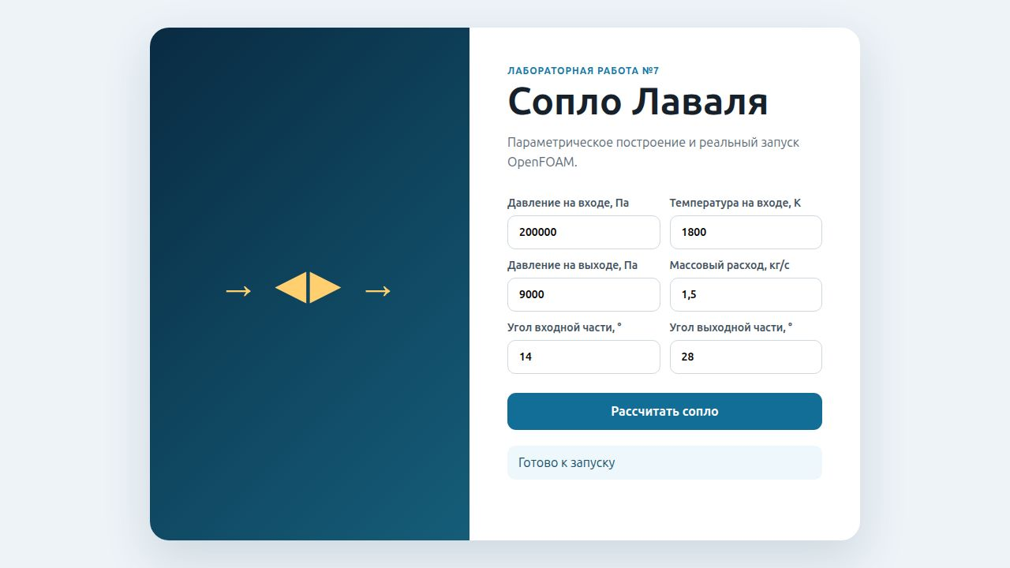
Рисунок 1 - Форма ввода исходных параметров сопла.
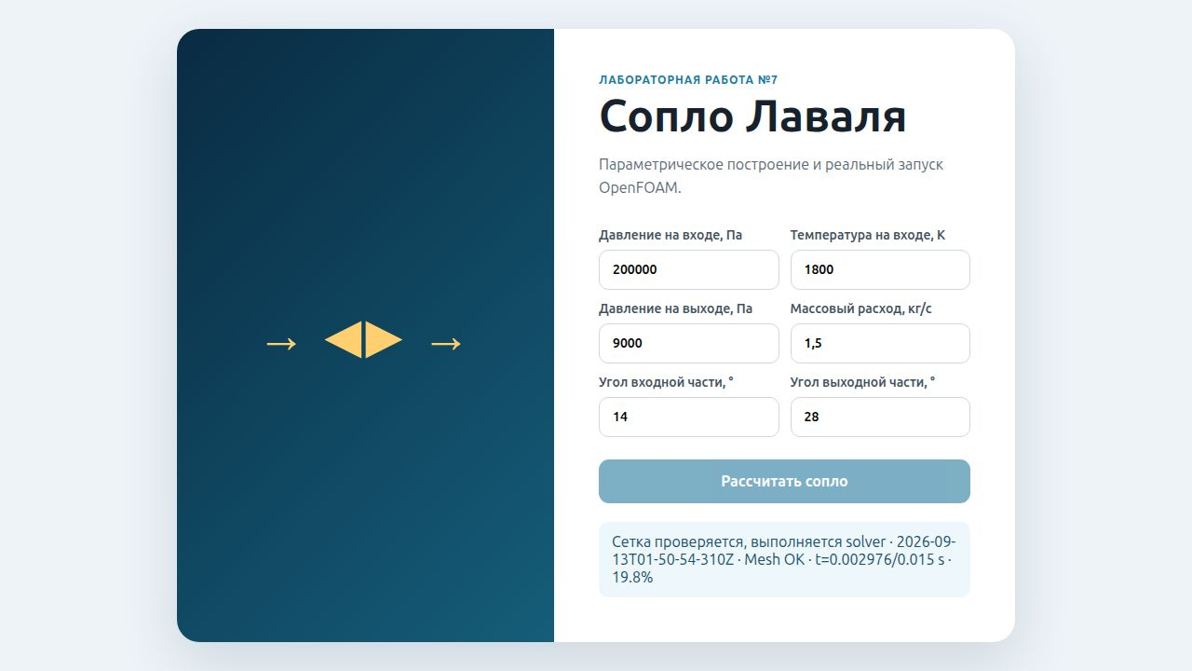
Рисунок 2 - Контроль Mesh OK, текущего времени solver и процента выполнения.
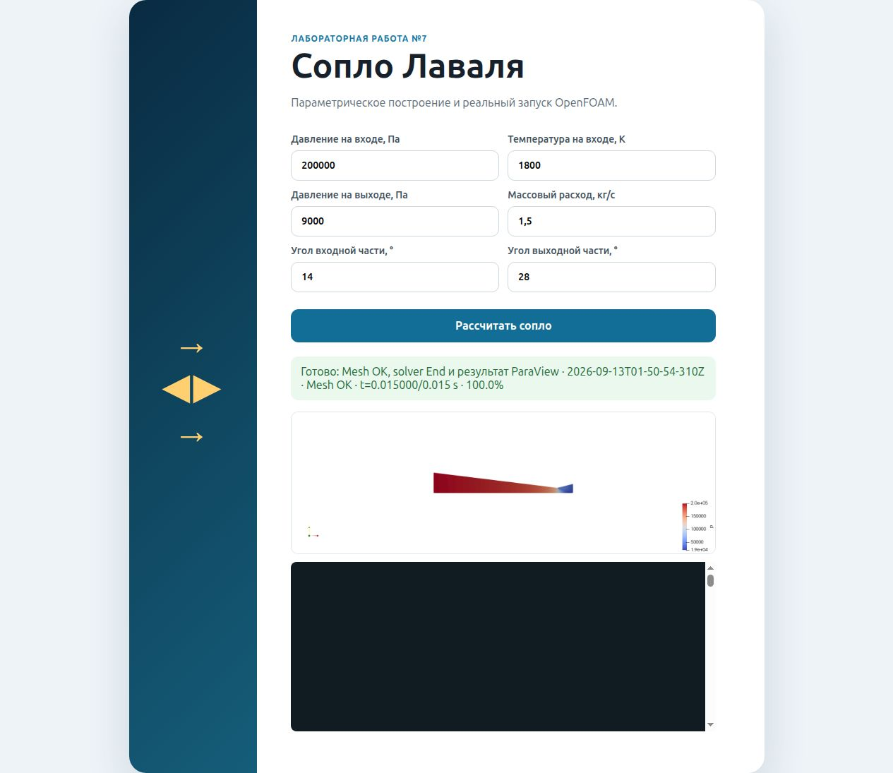
Рисунок 3 - Состояние done, хвост solver log и сформированный результат ParaView.
Полный job имеет state=done, resultTime=0.015, Mesh OK, 30 временных слоёв постобработки и 601 точку осевого профиля. Solver log: Exec: foamRun, выбран shockFluid, nProcs: 1, конечное время 0,015 с, wall-clock 1402 с, финальный maxCo=0,299853, последняя строка End. result.png реально существует.

Вопросы для самоконтроля

1. Чем отличается функция spawn от функции exec? В каких случаях используется первая, а в каких вторая?
Краткий ответ: exec обычно накапливает весь вывод и возвращает его callback, а spawn запускает процесс с потоковыми stdout/stderr; spawn предпочтителен для длительных задач и большого вывода.
Развёрнутый ответ: exec удобна для короткой команды, результат которой целиком помещается в буфер. spawn принимает исполняемый файл и массив аргументов без обязательной оболочки, позволяет следить за потоком и не требует буферизовать log.
Пример из нашей работы: сервер применяет spawn для фиксированного run_calculation.py, затем unref(); solver logs пишет сам runner.

2. С помощью какой команды скрипту добавляется право на выполнение?
Краткий ответ: chmod +x имя_скрипта.
Развёрнутый ответ: Команда добавляет execute-bit. После этого файл с корректной строкой shebang можно запускать напрямую.
Пример из нашей работы: Python-runner вызывается явно через интерпретатор из spawn, поэтому его фактический запуск не зависит от execute-bit.

3. Как определить область начального распределения? Как оно задается и в каком файле?
Краткий ответ: Геометрическую область и значения задают в system/setFieldsDict, затем выполняют setFields.
Развёрнутый ответ: В defaultFieldValues задаётся фон, в regions - селекторы boxToCell, sphereToCell и другие. После создания mesh команда setFields записывает распределение в ячейки.
Пример из нашей работы: runner задаёт p=pOutput по умолчанию и p=pInput в box входной части; T=tInput, U=0.

4. Как импортируются компоненты во Vue.js?
Краткий ответ: Через ES-модуль, например import MyComponent from './MyComponent.vue', с последующей регистрацией или использованием в компоненте.
Развёрнутый ответ: В Vue компонент импортируют в секции script и либо регистрируют в components, либо используют непосредственно при <script setup>.
Пример из нашей работы: фактическое приложение ЛР7 не использует Vue; интерфейс реализован статическими HTML/CSS и public/app.js.

5. Как осуществляется обмен данными между клиентом и сервером?
Краткий ответ: Через HTTP API: клиент отправляет и получает JSON, а результат-изображение получает как PNG.
Развёрнутый ответ: Клиент формирует HTTP-запрос, сервер разбирает данные и возвращает JSON либо файл результата.
Пример из нашей работы: public/app.js использует fetch; форма посылает JSON в /api/calculate, опрос идёт через /api/status, log - через /api/log, PNG - через /api/result.

Дополнительные вопросы для защиты

Почему задания выполняются в отдельных каталогах?
Чтобы параметры, сетки, временные каталоги и logs разных запусков не перезаписывали друг друга и не повреждали шаблон.

Когда сервер сообщает done?
Только после успешных blockMesh, checkMesh, setFields, foamRun и postprocess, при наличии Mesh OK, завершающей строки End и созданного PNG.

Почему параметры не вставляются в shell-команду?
Прямое объединение пользовательского текста с командой создаёт риск командной инъекции. Сервер преобразует значения в числа и передаёт runner фиксированный путь job; shell-строка не строится из формы.

Вывод
Создано работающее локальное приложение, которое связывает форму, валидацию, отдельные job-каталоги, реальный OpenFOAM-расчёт и ParaView-результат. Полный сквозной job подтверждён файлами параметров, аналитики, status, сеточными/solver logs и тремя скриншотами интерфейса.

